|  |  |
| --- | --- |
| 文档编号： | JS-J03-004 |
| 文档密级： | 2级 |

**定位同步服务器软件安装**

**调试说明书**

**北京近思光电科技有限公司**

2019-01-06

# 1.定位同步软件安装

安装定位同步软件（参照“定位同步软件”文件夹）：

（1）安装“Step1-网卡、串口驱动”文件夹中的两个驱动程序；

（2）安装“Step2-计数器卡驱动”文件夹中的驱动。先安装Drive.exe，再安装Device Manager.exe；

（3）安装“Step3-小键盘驱动”文件中的驱动。直接运行setup.exe，点击安装即可；

（4）安装“Step4-PSVR软件环境”文件夹中的程序，安装参照文件夹中的《补丁安装顺序》。安装过程中，一般情况不需要更改安装路径和配置，依次点击“下一步”即可。软件安装完成后，需要重新启动计算机，使软件各个模块功能加载完成；安装完成后，可在软件快捷目录中找到维护手册。

（5）安装“Step5-辅助软件”文件夹中的程序。包括“Adobe Reader 11.0.3” 阅读软件、“WinRAR 3.61 中文版”软件等。“客户端测试软件”可在各个客户端计算机上，测试同步数据接收情况。

# 2. 调试与设置

（1）为简化定位同步软件的设置与使用，需要更改相应驱动的端口号。

1）更改UPort板卡端口号；

打开服务器“设备管理器”（计算机右键，点击属性），更改“UPort 2210”驱动端口号为“COM7、COM8”。

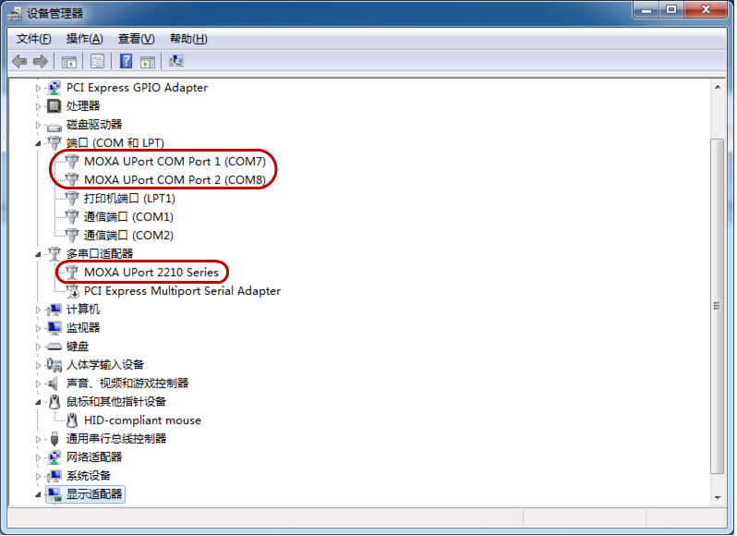

图1 更改UPort 2210端口号

2）更改小键盘端口号。

将测试用小键盘连接至服务器后面板相应USB接口，如图2所示.

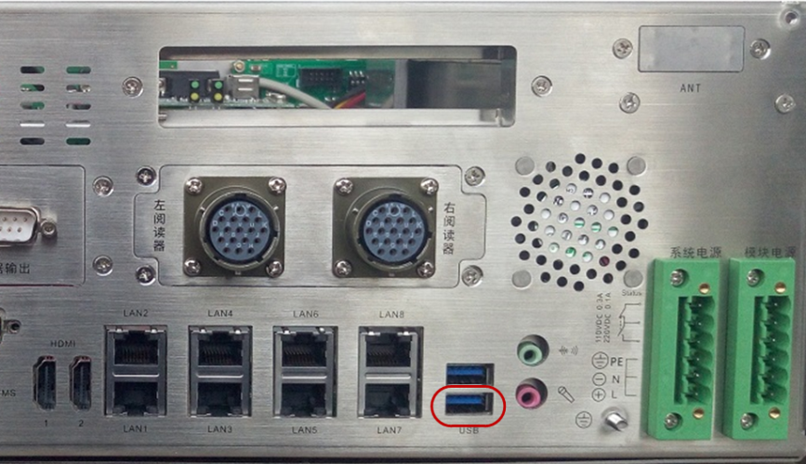

图2 小键盘接口

打开设备管理器，更改小键盘驱动端口号为“COM5”。

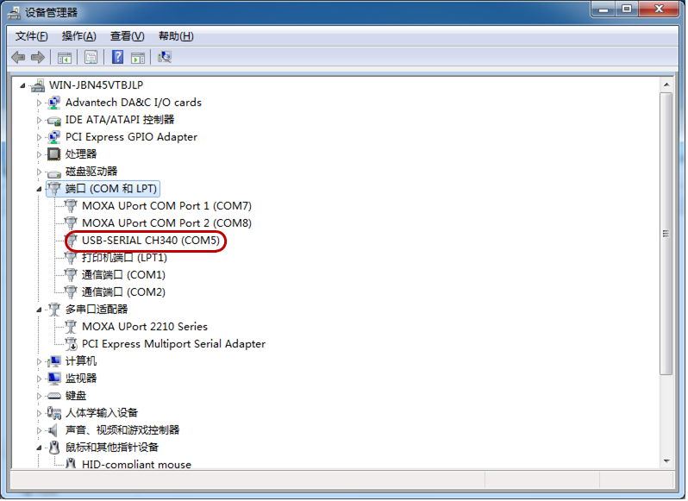

图3 更改小键盘端口号

（2）设置6450板卡

为保证服务器可以正常工作，需要对6450板卡各端口进行相应设置。

1）将计算机本地IP改为与6450板卡同一网段；

2）打开浏览器，输入6450板卡IP地址，进入该板卡的设置界面（帐号为“admin”，密码为空或moxa）。在弹出界面点击“continue”按钮，然后点击“skip”按钮；

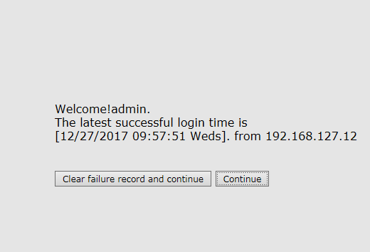

图4 欢迎界面

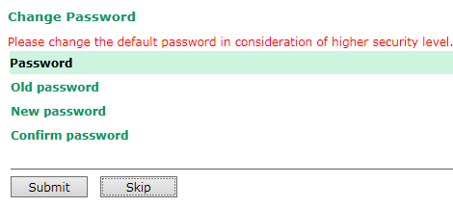

图5 更改密码界面

3）在系统设置界面，选择更新固定选项，在右侧窗口中选择所需更新的固件，点击“submit”按钮，进行固件更新；

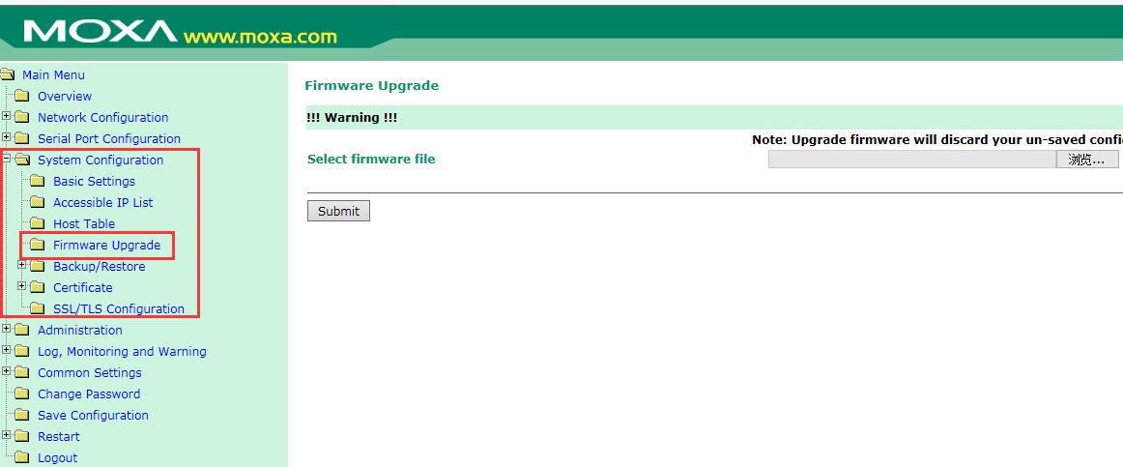

图6 更新固件

4）更新完成后，重新输入IP地址进入板卡设置界面（帐号为“admin”，密码为空）；

5）在“Basic Settings”中更改板卡名称为“ClientCom” 点击“submit”按钮提交保存该设置：

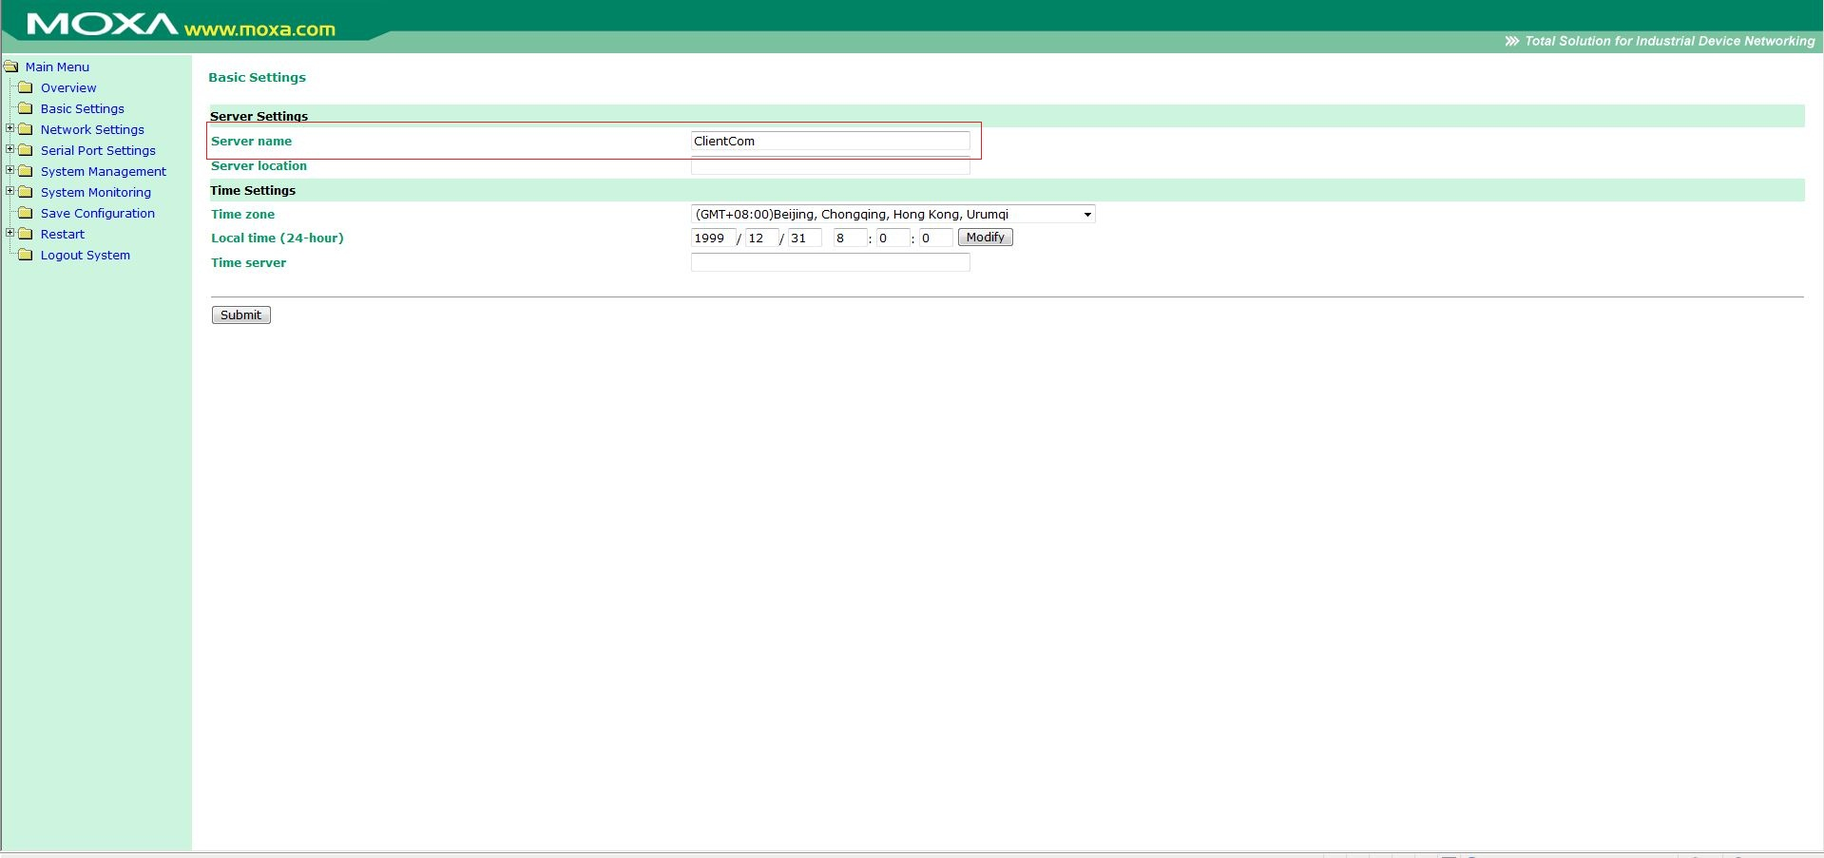

图7 Basic Settings

6）更改板卡IP为“172.16.80.100”，点击“submit”按钮提交保存该设置：

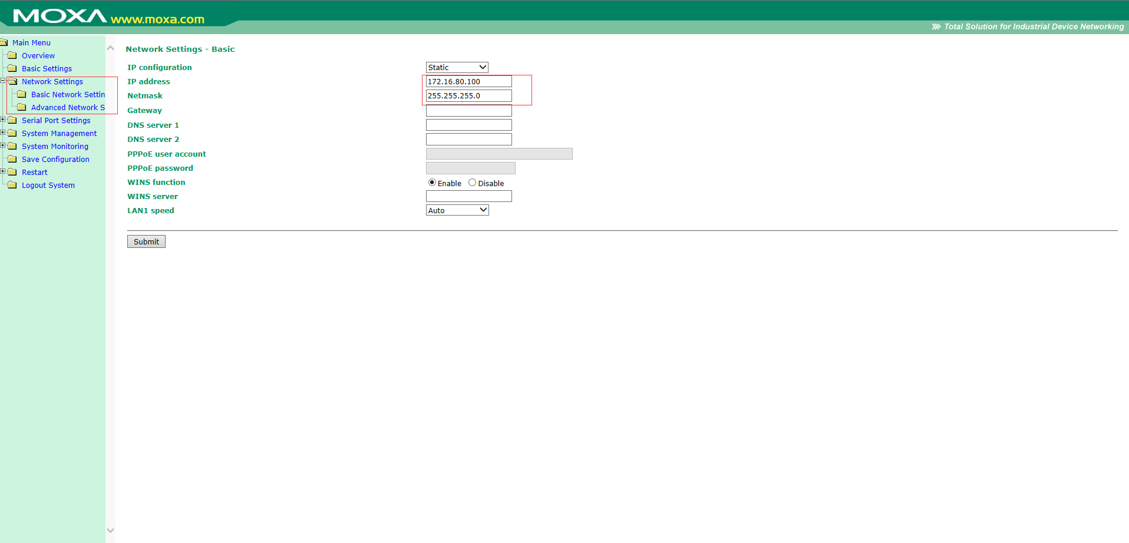

图8 更改IP

7）重新进入板卡设置界面，设置4个通信端口参数，点击“submit”按钮提交保存该设置：

Port1口Operation Modes配置， 6450板卡只需要配置4002，4003，4004三个口。

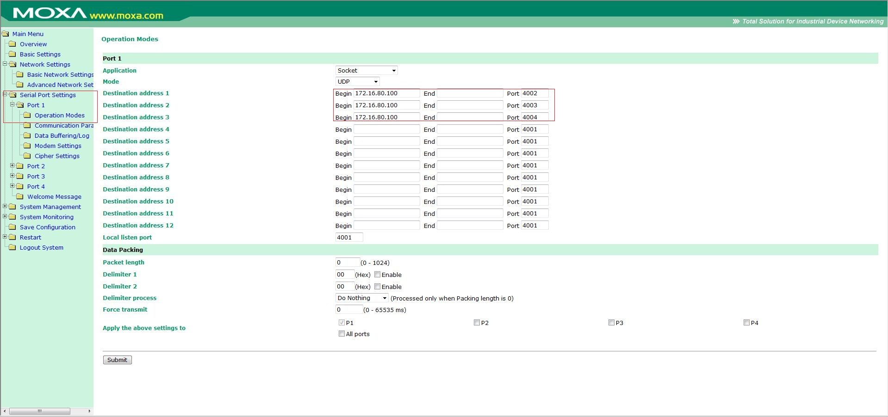

图9 Port1口Operation Modes配置

Port 2~4口Operation Modes配置，点击“submit”按钮提交保存该设置：

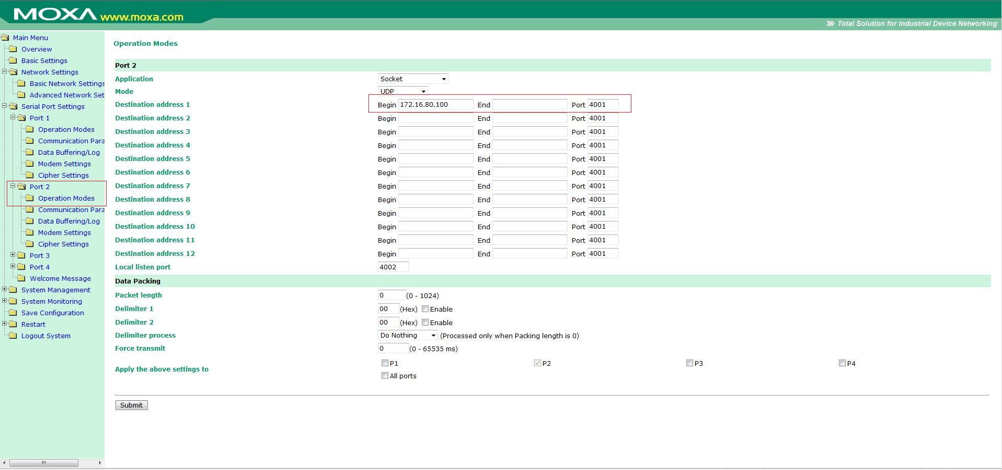

图10 Port 2~4口Operation Modes配置

Port 4口Communication Parameters配置，点击“submit”按钮提交保存该设置：

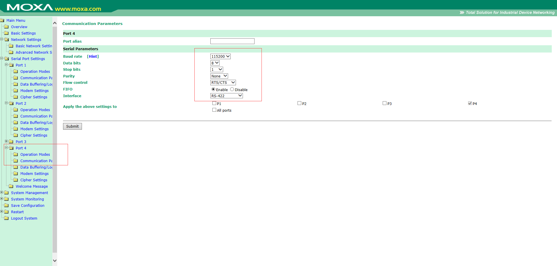

图11 Port4口Communication Parameters配置

Port 1~3 Communication Parameters配置，点击“submit”按钮提交保存该设置：

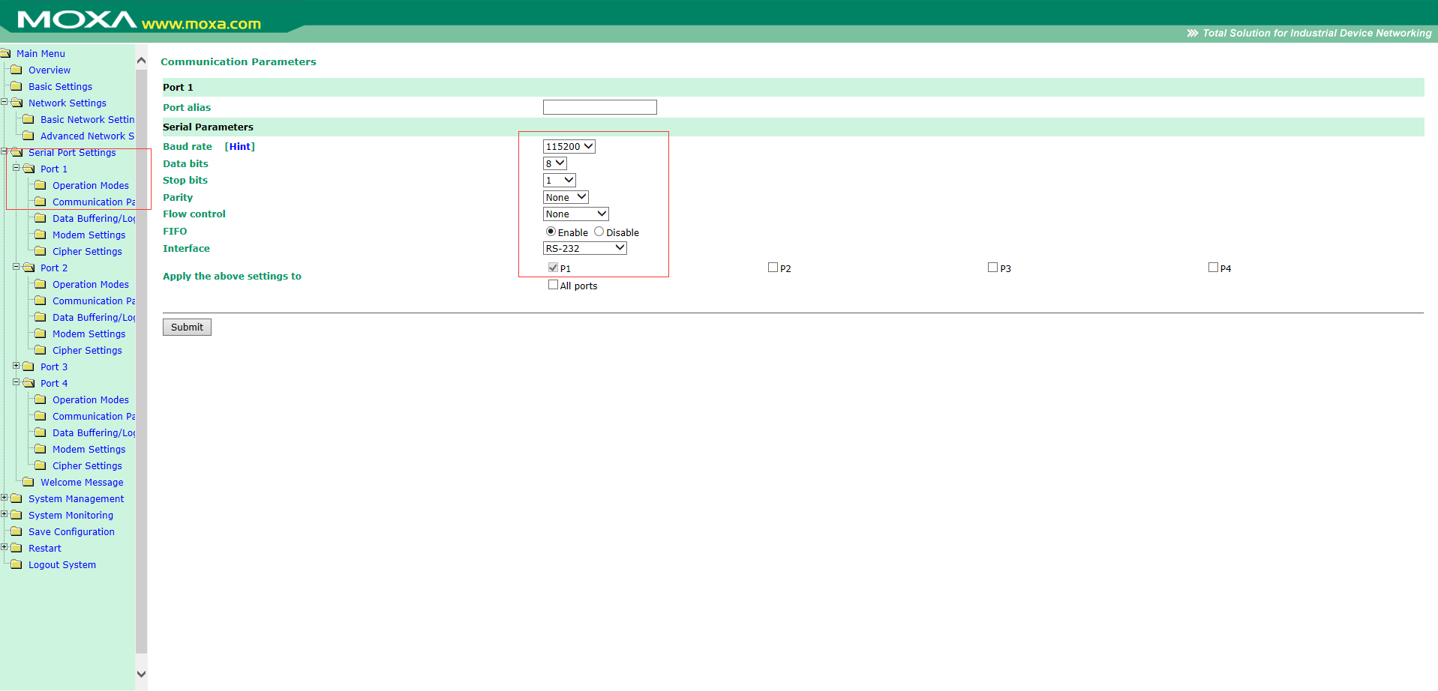

图12 Port1~3口Communication Parameters配置

8） 用串口调试工具测试6450板卡是否设置成功。分别用串口数据线将各个串口连接至计算机，通过串口调试工具测试Port1与其他三个串口的数据通信：

表1 数据通信

|  |  |  |  |  |  |
| --- | --- | --- | --- | --- | --- |
| **序号** | **端口** | **数据通信** | | | **备注** |
| **Port2** | **Port3** | **Port4** |  |
| 1 | Port1 |  |  |  |  |

注：Port1发送数据，Port2，Port3，Port4均可接收，Port2，Port3，Port4发送数据，Port1可以接收，代表串口间连通性合格；若不能接收，应重新检查设备配置、连线状态等，直至可以正常工作。

（3） 设置GNSS板卡

GNSS板卡连接天线，使用串口调试工具更改当前端口设置（向厂家确认默认波特率，如19200），相关操作指令如下：

1）. $JBAUD,57600 更改波特率为57600

更改串口调试工具波特率，重新连接GNSS板卡

2）. $JBAUD,57600,OTHER 更改另一端口波特率为57600

3）. $JASC,GPGGA,10 以10hz输出GGA语句

4）. $JASC,GPGGA,10,OTHER 另一端口以10hz输出GGA语句

5）. $JASC,GPRMC,10 以10hz输出RMC语句

6）. $JASC,GPRMC,10，OTHER 另一端口以10hz输出RMC语句

7）. JNMEA,GGAALLGNSS,YES 设置所有卫星参与定位解算

8）. $JSAVE 保存命令。

重新加电，串口调试输出如下定位信息则表示设置成功。

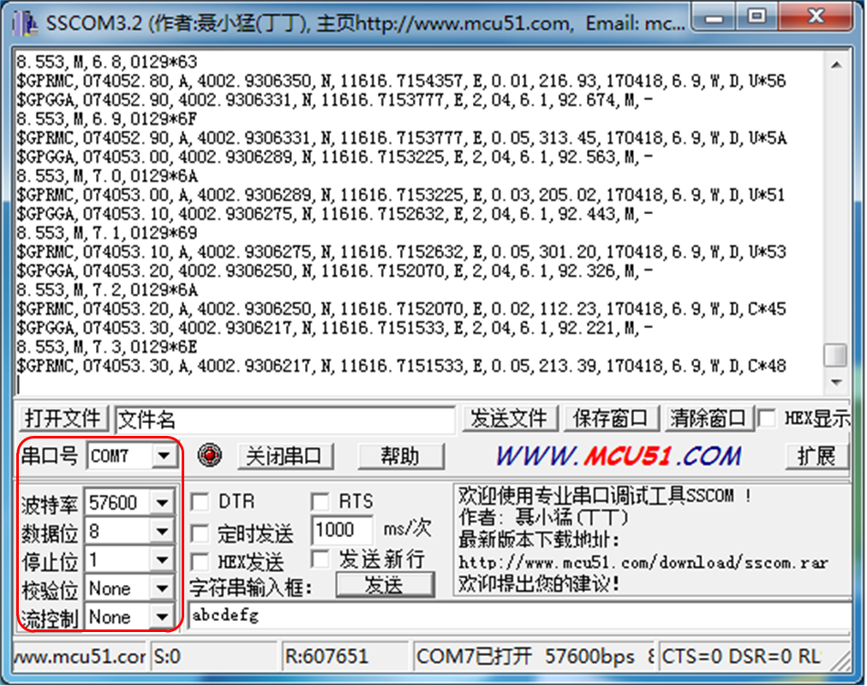

图13 输出定位信息

# 3. 调试定位同步软件

（1） 连接各条数据线，并对服务器加电；

（2） 打开PSVR软件；

（3） 点击“端口配置”按钮，数据选择中选择“GPS数据”，更改 GPS端口和数据发送端口为相应端口，其他默认，点击“确定”按钮；

（4） 测试GPS、编码器、阅读器和客户端测试软件的收发数据情况：

1）点击“开始”按钮，根据说明书选择相关设置（编码器同步方式；增/减里程），点击“确定”按钮；

2）查看主界面是否有GPS定位信息和数据内容：

表2 GPS信息

|  |  |  |  |  |  |  |  |
| --- | --- | --- | --- | --- | --- | --- | --- |
| **项目** | **GPS定位信息** | | **GPS数据** | | **1PPS脉冲信号** | | **备注** |
| **有** | **没有** | **有** | **没有** | **有** | **没有** |
| GPS |  |  |  |  |  |  |  |

3）查看主界面是否有编码器数据内容：

表3编码器信息

|  |  |  |  |  |  |
| --- | --- | --- | --- | --- | --- |
| **项目** | **速度显示** | | **里程显示** | | **备注** |
| **有** | **没有** | **有** | **没有** |
| 编码器 |  |  |  |  |  |

4）查看主界面阅读器显示、面板指示灯显示及线缆端口电压：

表4 阅读器显示信息

|  |  |  |  |  |  |  |  |
| --- | --- | --- | --- | --- | --- | --- | --- |
| **项目** | **软件显示** | | **面板指示灯显示** | | **线缆端12V电压** | | **备注** |
| **正常** | **不正常** | **正常** | **不正常** | **正常** | **不正常** |
| 阅读器 |  |  |  |  |  |  |  |

5）使用RS232或RS422数据线连接另一台计算机，使用“客户端测试接收软件”测试数据接收情况（注意更改“Initial.ini”中的端口号），Port1，Port2，Port3三个端口均要测试：

表5 Port1端口测试

|  |  |  |  |  |  |
| --- | --- | --- | --- | --- | --- |
| **项目** | **有无数据** | | **指示灯显示** | | **备注** |
| **有** | **没有** | **正常** | **不正常** |
| 接收客户端 |  |  | - | - |  |
| 点击软件“检查终端”按钮 | - | - |  |  |  |
| 点击客户端测试软件“发送错误”按钮 | - | - |  |  |  |
| 面板指示灯 | - | - |  |  |  |

表6 Port2端口测试

|  |  |  |  |  |  |
| --- | --- | --- | --- | --- | --- |
| **项目** | **有无数据** | | **指示灯显示** | | **备注** |
| **有** | **没有** | **正常** | **不正常** |
| 接收客户端 |  |  | - | - |  |
| 点击软件“检查终端”按钮 | - | - |  |  |  |
| 点击客户端测试软件“发送错误”按钮 | - | - |  |  |  |
| 面板指示灯 | - | - |  |  |  |

表7 Port3端口测试

|  |  |  |  |  |  |
| --- | --- | --- | --- | --- | --- |
| **项目** | **有无数据** | | **指示灯显示** | | **备注** |
| **有** | **没有** | **正常** | **不正常** |
| 接收客户端 |  |  | - | - |  |
| 点击软件“检查终端”按钮 | - | - |  |  |  |
| 点击客户端测试软件“发送错误”按钮 | - | - |  |  |  |
| 面板指示灯 | - | - |  |  |  |

# 4. 整装服务器

**4.1 安装“一键ghost”软件**

根据前述内容，调试完毕，确保各项指标均已合格，则需在服务器中安装“一键ghost”软件，备份系统。

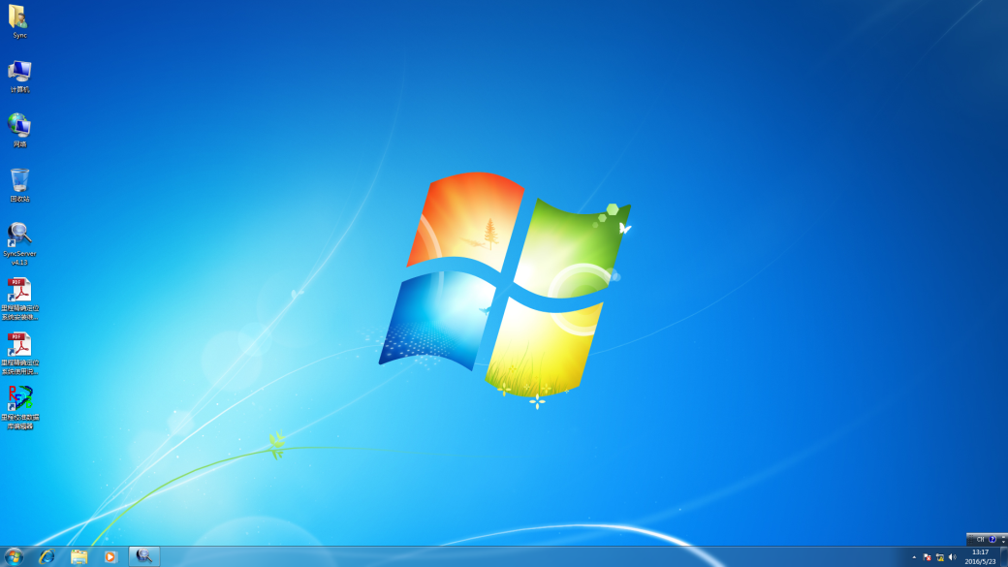

图13 桌面保留图标

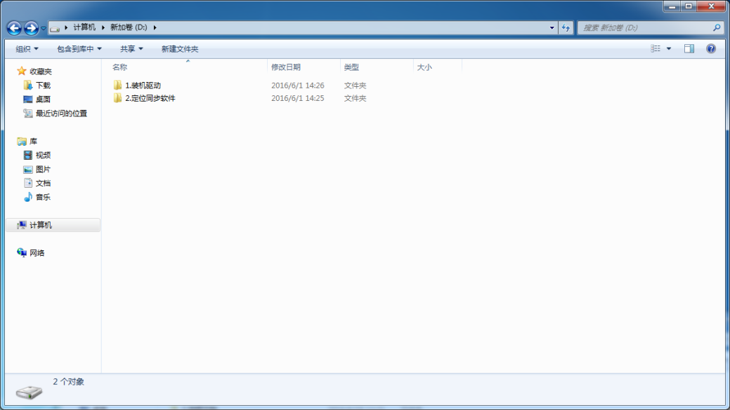

图14 D盘保留文件

**4.2 填写“测试报告”**

根据所测项目填写服务器“测试报告”，并打印“合格”标签。

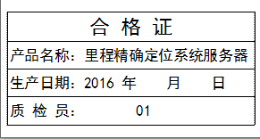

图15 标签格式

**4.3 填写“出厂验收单”**

服务器备份完毕后，需填写“出厂验收单”，见附件1。

**4.4 粘贴序列号**

根据要求，打印服务器的生产序列号，并粘贴在服务器后面板。

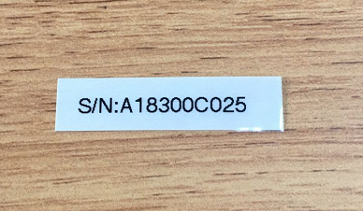

图16 序列号格式

**4.5 打印合格证证书**

根据要求，打印服务器的合格证证书，并随服务器装箱发货。

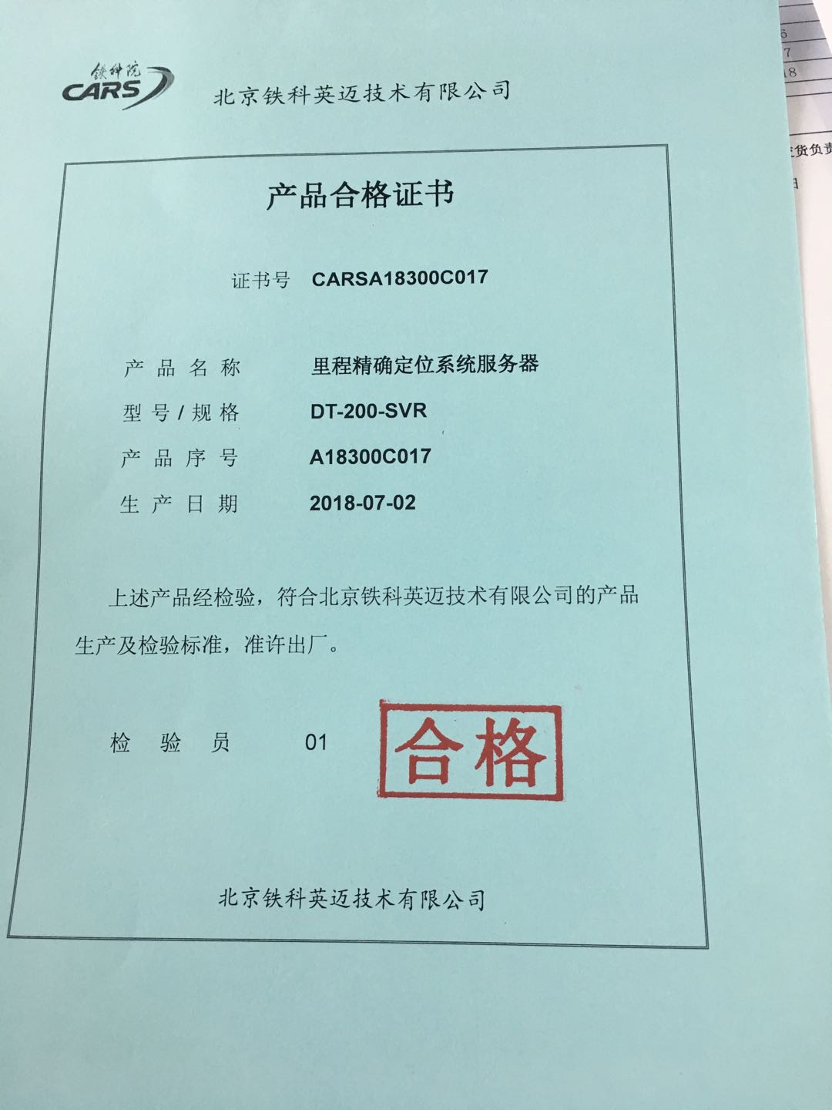

图17 证书模板

**4.6 粘贴包装箱外服务器标签**

根据要求，打印服务器的装箱标签（2张），并粘贴在包装箱外侧。

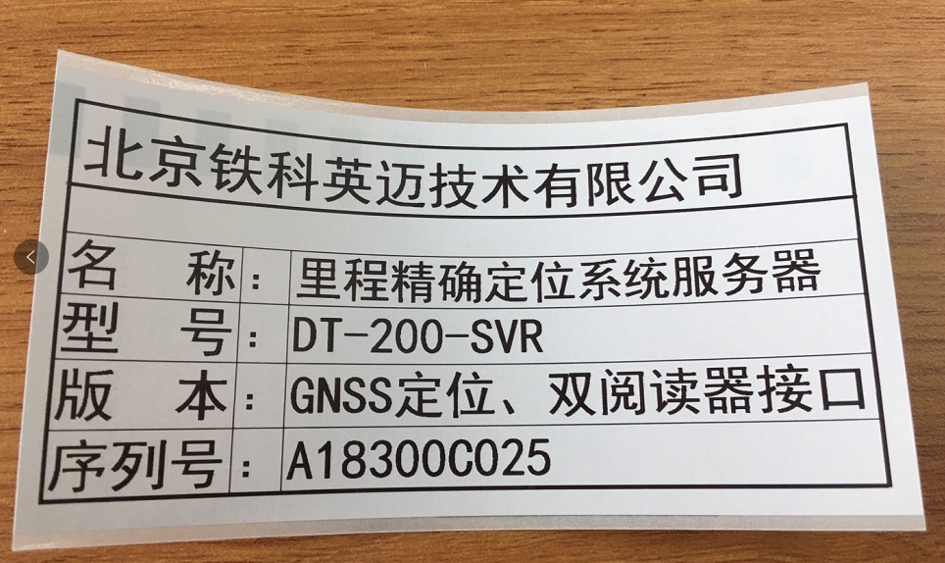

图18 标签格式

# 附件1 出厂验收单

**里程精确定位系统服务器出厂检测表**

S/N:

|  |  |  |  |  |
| --- | --- | --- | --- | --- |
| **序号** | **项目** | **合格** | **不合格** | **备注** |
| 1 | 外观检测 |  |  |  |
| 2 | 电源检测 |  |  |  |
| 3 | 面板显示 |  |  |  |
| 4 | GPS运行检测 |  |  |  |
| 5 | 计数器运行检测 |  |  |  |
| 6 | 阅读器运行检测 |  |  |  |
| 7 | 数据收发检测 |  |  |  |
| 8 | 拷机检测 |  |  |  |

注：“拷机检测”是指服务器出厂前需连续运行48小时，检测时间内各项功能正常即为合格，本服务器拷机时间： 年 月 日 至 年 月 日。

**里程精确定位系统服务器装箱清单**

|  |  |  |  |
| --- | --- | --- | --- |
| **序号** | **名 称** | | **数量** |
| 1 | 服务器主机（配置按合同） | | 1台 |
| 2 | 附件 | GPS天线 | 1个 |
| PS/2转接线 | 1根 |
| 电源线 | 2根 |

检 测 人：

检测日期： 年 月 日

# 附件2 设置PCI计数器卡工作模式

1. 安装PCI-1784计数器卡最新驱动DAQNavi_PCI1784_4.0.3.0；

2. 安装PCI-1784计数器卡SDK开发工具DAQNavi_SDK_4.0.9.0；

3. 打开“Navigator”软件，选择则DAQNavi/Devices/PCI-1784,BID#0/Devices Setting/Profile选项；

4. 选择“UpDown Counter”选项，右侧的工作模式（Input Mode）选择：TwoPulse，保存设置；

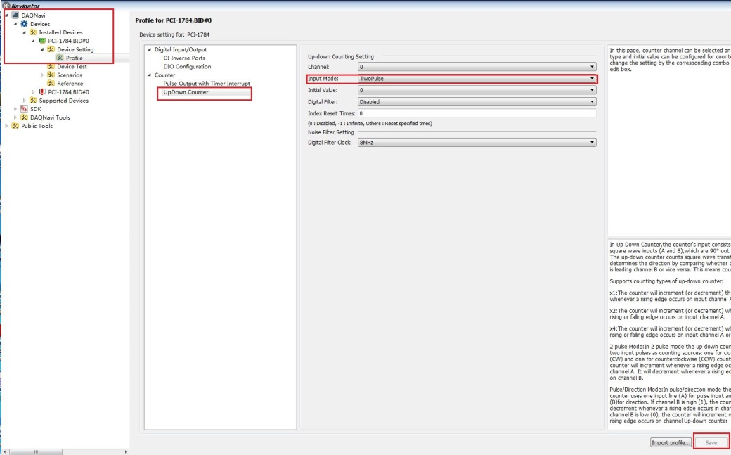

图1 设置板卡工作模式

5. 在软件左侧的菜单栏中，选择“Device Test”，在右侧弹出的界面中，选在“Couter”选项；

6. 在Counter 0对话框中，选中“Starr”按钮，开始计数测试，右侧的“Quadrature Count”下数值会稳定增加；

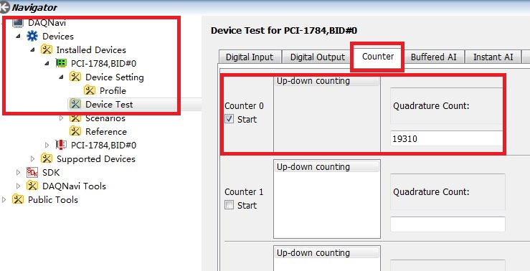

图2 计数模拟测试

7. PCI计数器卡设置完毕。